program ruralnog razvoja RH 2014.-20.: Mjera 6. -razvoj poljoprivrednih gospodarstva i poslovanjA
Stručno predavanje o mogućnostima kandidiranja projekata za EU fondove i bespovratna sredstva iz područja ruralnog turizma, poljoprivrede i dr. nepoljoprivrednih djelatnosti u ruralnim područjima

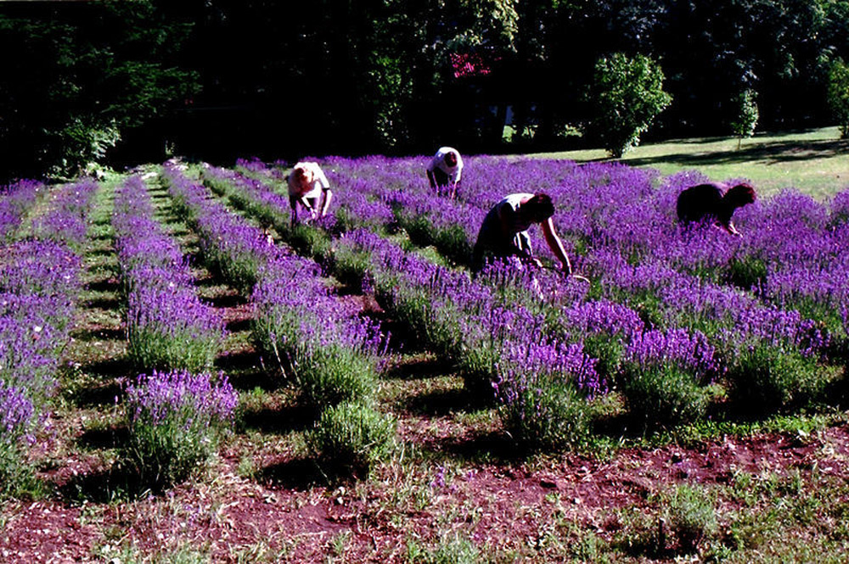
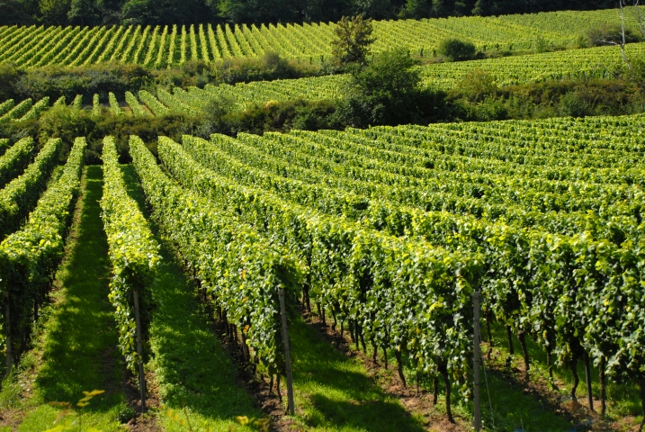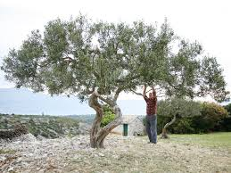
07.07.2014. u 19 sati
NOVI VINODOLSKI, Vijećnica Grada Novi Vinodolski



ORGANIZATOR:
lokalna akcijska grupa- vinodol
Bribir 1, 51253 BRIBIR
lag.vinodol@gmail.com
www.lag-vinodol.hr

